姓名 | 王超锋 | 性别 | 男 | 出生  年月 | 1978.01 | 职称 | 讲师 | 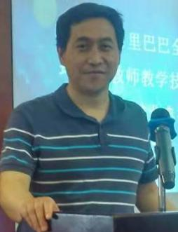
系别 | 法学系 |  |  |  | 政治  面貌 | 群众
学科方向 |  | 环境与资源保护法学
研究方向 |  | 污染防治法、海洋环保法、国际环境法
学校任职
社会兼职 |  | 江苏省法学会环境资源法学研究会理事
主讲课程：
环境与资源保护法、海洋环境保护法、海洋资源保护法、国际环境法、法学专业英语
教育经历：
博士—2014.9-2018.6 苏州大学王健法学院 环境与资源保护法学专业
硕士—2001.9-2004.6 南开大学法政学院 法律硕士专业
本科—1997.9-2001.6 淮海工学院外语系 英语专业
代表论文：
1.《跨行政区域不良环境影响建设项目的环评审批探究》，《大连理工大学学报》（哲学社会科学版）2019年第1期（CSSCI,中文核心）
2.《我国区域环境执法的模式探究》，《甘肃政法学院学报》2017年第6期（CSSCI扩展，中文核心，人大复印报刊资料《经济法学 劳动法学》全文转载）
主持项目：
1.江苏省高校哲学社会科学基金项目：《跨区域大气污染执法的机制建构》，2018-2020
2.连云港市哲学社会科学项目：《苏北城乡污染转移问题及法律对策研究》，2011-2013
评优获奖
1.2019年论文获连云港市第十四届哲学社会科学优秀成果一等奖
2.2006-2007年度获淮海工学院“三育人”先进个人荣誉称号

